令和3年5月７日
会員各位

主催：神奈川県非破壊試験技術交流会
http://www.kanagawa-ndt.jp/
共催：神奈川県立産業技術総合研究所
https://www.kistec.jp/

担当幹事 水野亮二
伊東秀高

第26回総会および春の技術研究会開催案内

拝啓 時下益々ご清祥のことと、お慶び申し上げます。
さて、第26回総会および春の技術研究会を下記の通り開催することをお知らせします。
現時点では、新型コロナウイルス対策を十分講じた上で、総会は従来通りの参加型、春の技術研究は、原則、登壇による講演としますが、新型コロナウイルス感染症の感染を心配して会場に足を運べない方のために、オンライン（Zoom形式）での参加も可能といたしますので、どうぞお申し出下さい。Zoomの招待状はお送りいたします。
しかし、新型コロナウイルスの感染状況が悪化した場合には、会場には集まらず、全てをオンライン（Zoom形式）上で執り行うオンライン開催とする事といたします。
開催方法の変更は、HPにて、開催日の2週間前までにお知らせいたします。
以上のように準備しておりますので、是非ご参加下さいますようお願い申し上げます。
※総会資料、技術研究会資料とも電子配信となり、当日、会場では配布いたしません。必要な方は、ご自分で印刷してご準備ください。
なお、総会および春の技術発表会開催に際しましては、以下のご協力をお願いいたします。
①受付での消毒液の噴霧とマスクの着用。
②受付での非接触型温度計での検温。なお、検温により37.5度以上の発熱が認められる方は、ご入場をお断りさせていただきます。
③当日は、ソーシャルディスタンス確保の観点から、1テーブルにおひとりの着席でお願いいたします。（可能でしたら1テーブルおきの着席でお願いいたします。）
④新型コロナウイルスに感染している方、感染症が疑われる風邪の症状や発熱、または強いだるさ、息苦しさや呼吸困難がある場合には、出席を見合わせていただき、委任状をご提出願います。
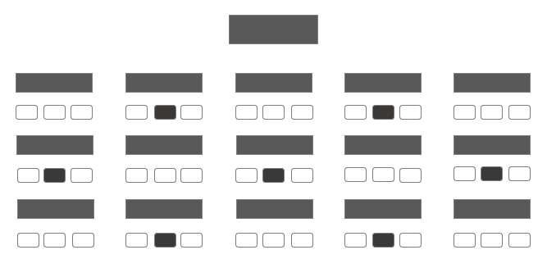
敬具
記

１．日時 令和3年6月10日(木)

２．会場 （一財）日本溶接技術センター 5階 講堂
川崎市川崎区本町2-11-19 TEL:044-222-4102
（ＪＲ川崎駅より徒歩15分、京急川崎駅より徒歩10分）
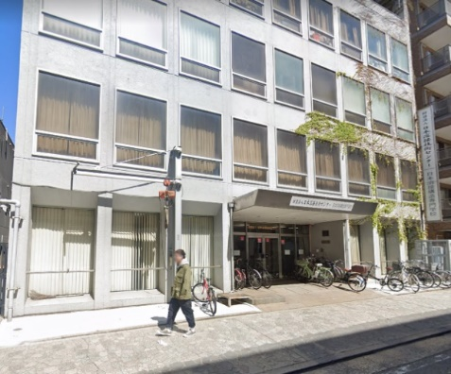
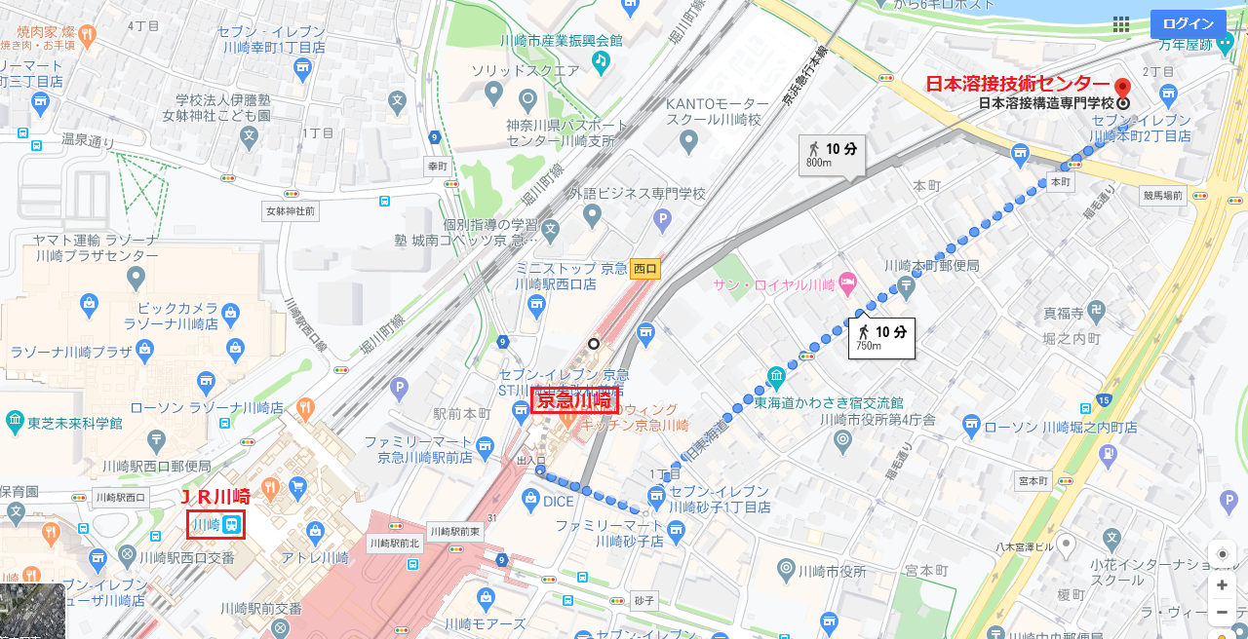

３．開場受付 12:40～

４．総会
開会の挨拶 会長 小島 隆 13:00～13:05

・令和2年度事業報告 13:05～13:45
・令和2年度会計報告
・令和2年度監査報告
・令和3年度事業計画
・令和3年度会計予算
・その他

－－－ 休憩（13:45～14:00）－－－

５．技術研究会
開会の挨拶 会長 小島 隆 14:00～14:05

演題：1) コンクリ－ト構造物・鋼構造物の表面損傷3D計測と解析技術 14:05～14:25
（株）セイコーウェーブ ○新村 稔

2) Ｘ線残留応力測定の技術と新たな活用事例 14:25～14:45
パルステック工業（株） ○河合元基，鈴木宏保

3) MDK検査の適用事例 14:45～15:05
偕成エンジニア（株） ○竹内 弘、小濱博明

4) 閉所空間点検ドローン（マイクロドローン）の用途と 15:05～15:25
実例について
非破壊検査機器（合） ○小原勝次

5) ２型糖尿病患者本人による血糖値トレンドの把握と 15:25～15:45
自己評価法
神奈川県立産業技術総合研究所 ○伊東秀高

－－－ 休憩（15:45～16:00）－－－

特別講演：講師紹介 会長 小島 隆 16:00～16:05

光コヒーレンストモグラフィーを用いた 16:05～17:05
非金属材料の非破壊内部構造観察
神奈川県立産業技術総合研究所 髙橋拓実 様

閉会の挨拶 副会長 笠井尚哉 17:05～17:10

６．懇親会
新型コロナウイルス感染防止対策のため、技術研究会終了後の懇親会は開催いたしません。

７．出欠通知
総会・技術研究会の出欠通知および欠席の場合の委任状は、別途お送りしますアドレスから提出をお願います。提出のご連絡は、 6月3日（木）までにお願いいたします。

８．年会費
令和3年度の年会費（事業所会員5,000円、個人会員2,000円）は、新型コロナウイルス感染防止のため、事前に下記へお振り込み下さい。
請求書が必要な場合は、お申し出下さい。

みずほ銀行 横浜東口支店 普通1653645
口座名義 神奈川県非破壊試験技術交流会
ｶﾅｶﾞﾜｹﾝﾋﾊｶｲｼｹﾝｷﾞｼﾞｭﾂｺｳﾘｭｳｶｲ

